Alueprofiili Vöyri (Kunnat)
Diakin karttasovellus 2023-03-01 23:44:35
Tämä asiakirja on tuotettu automaattisesti Diakin karttasovelluksen avulla 2023-03-01 23:44:35. Asiakirjan tiedot perustuvat THL:n Sotkanet-indikaattoripalvelun tietoihin, joihin on yhdistetty Tilastokeskuksen tilasto- ja paikkatietoaineistoja. Tarkempaa tieto indikaattoreista ja metodologiasta löydät sovelluksen Lisätietoja-osiosta.
Alueprofiili sisältää aina kaikkien osoittimien tiedot sekä valitulta alueelta että alueen rajanaapureista. Lisäksi alueprofiilissa esitetään kunkin osoittimen korkein ja matalin arvo. Tiedot esitetään taulukkoina, karttakuvioina sekä aikasarjakuvioina, joista näkee kunkin osoittimen kehityksen 2010-luvulla sekä valitulla alueella että sen naapureissa. Raportin lopussa on tiedot pienituloisuudesta ja työttömyydestä kaikilta alueen postinumeroalueilta.
Tässä raportissa tarkastellaan tasolla Kunnat aluetta Vöyri. Lisäksi tarkastelussa ovat rajanaapurit: Isokyrö, Kauhava, Mustasaari, Uusikaarlepyy, Vaasa ja Vöyri.
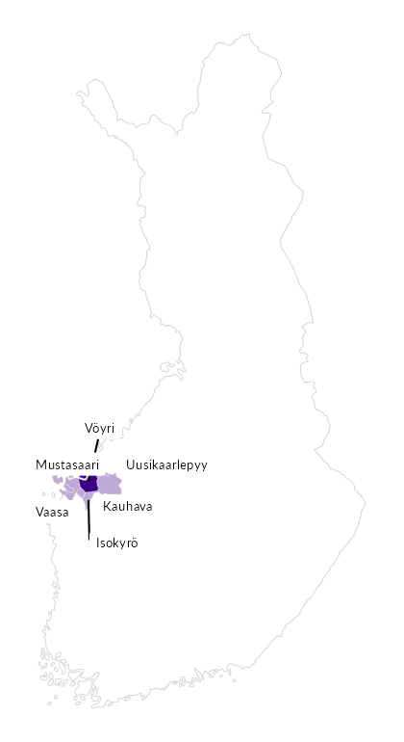

Summamuuttujat
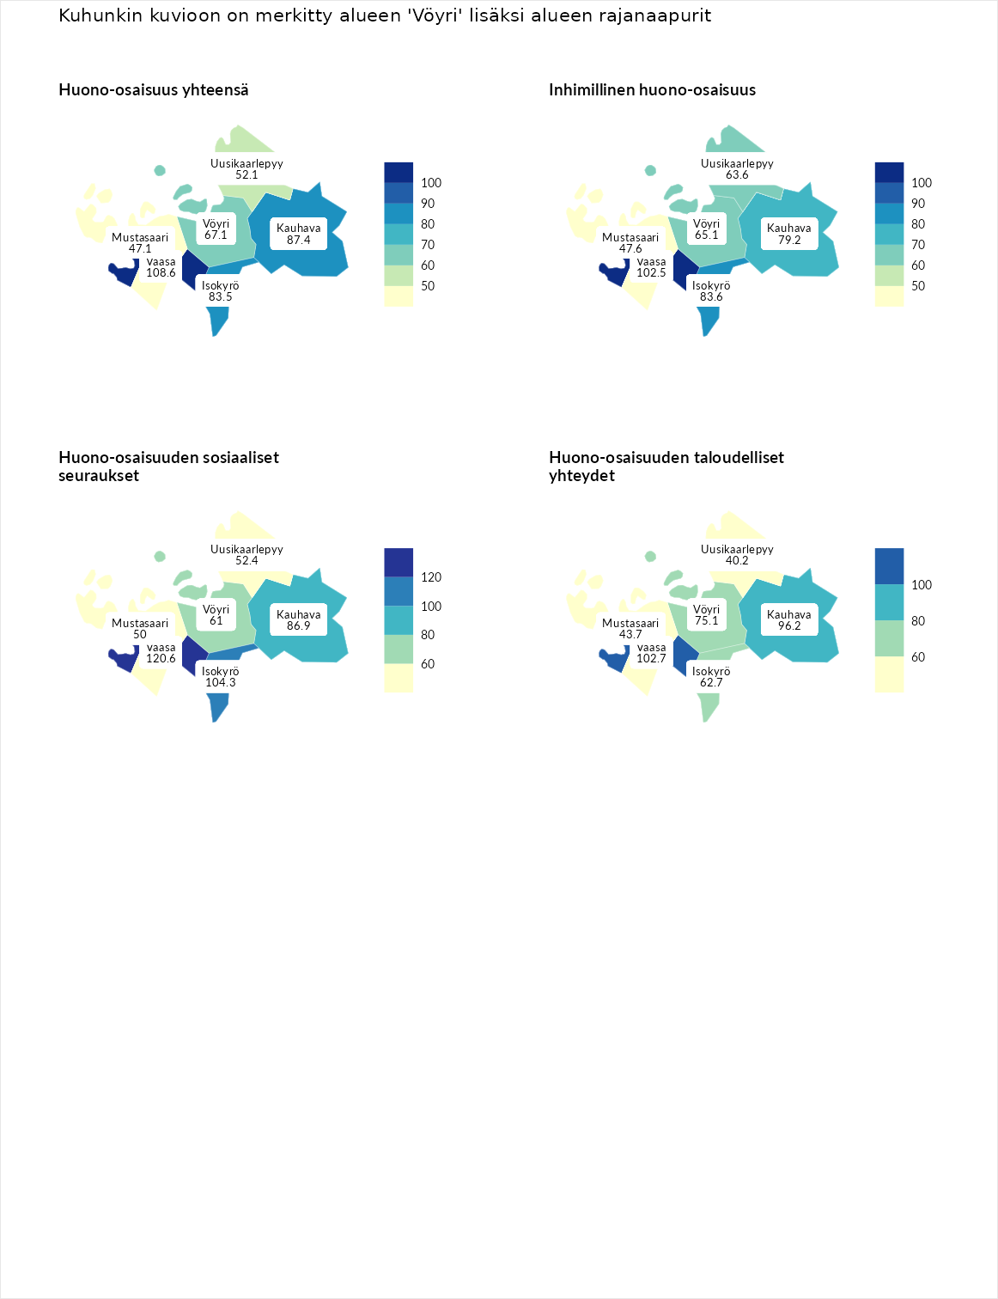

Huono-osaisuus yhteensä
aluenimi | arvo | asema
Tuusniemi (korkein arvo) | 187.5 | 1
Vaasa (naapuri) | 108.6 | 113
Kauhava (naapuri) | 87.4 | 197
Isokyrö (naapuri) | 83.5 | 218
Vöyri (valittu) | 67.1 | 272
Uusikaarlepyy (naapuri) | 52.1 | 288
Mustasaari (naapuri) | 47.1 | 291
Luoto (matalin arvo) | 31.7 | 293

Inhimillinen huono-osaisuus
aluenimi | arvo | asema
Lahti (korkein arvo) | 189.7 | 1
Vaasa (naapuri) | 102.5 | 133
Isokyrö (naapuri) | 83.6 | 208
Kauhava (naapuri) | 79.2 | 228
Vöyri (valittu) | 65.1 | 268
Uusikaarlepyy (naapuri) | 63.6 | 274
Mustasaari (naapuri) | 47.6 | 290
Luoto (matalin arvo) | 37.9 | 293

Huono-osaisuuden sosiaaliset seuraukset
aluenimi | arvo | asema
Tuusniemi (korkein arvo) | 217.9 | 1
Vaasa (naapuri) | 120.6 | 76
Isokyrö (naapuri) | 104.3 | 136
Kauhava (naapuri) | 86.9 | 195
Vöyri (valittu) | 61.0 | 262
Uusikaarlepyy (naapuri) | 52.4 | 274
Mustasaari (naapuri) | 50.0 | 278
Luoto (matalin arvo) | 28.1 | 293

Huono-osaisuuden taloudelliset yhteydet
aluenimi | arvo | asema
Merikarvia (korkein arvo) | 272.5 | 1
Vaasa (naapuri) | 102.7 | 151
Kauhava (naapuri) | 96.2 | 175
Vöyri (valittu) | 75.1 | 239
Isokyrö (naapuri) | 62.7 | 269
Mustasaari (naapuri) | 43.7 | 289
Uusikaarlepyy (naapuri) | 40.2 | 290
Luoto (matalin arvo) | 29.0 | 293
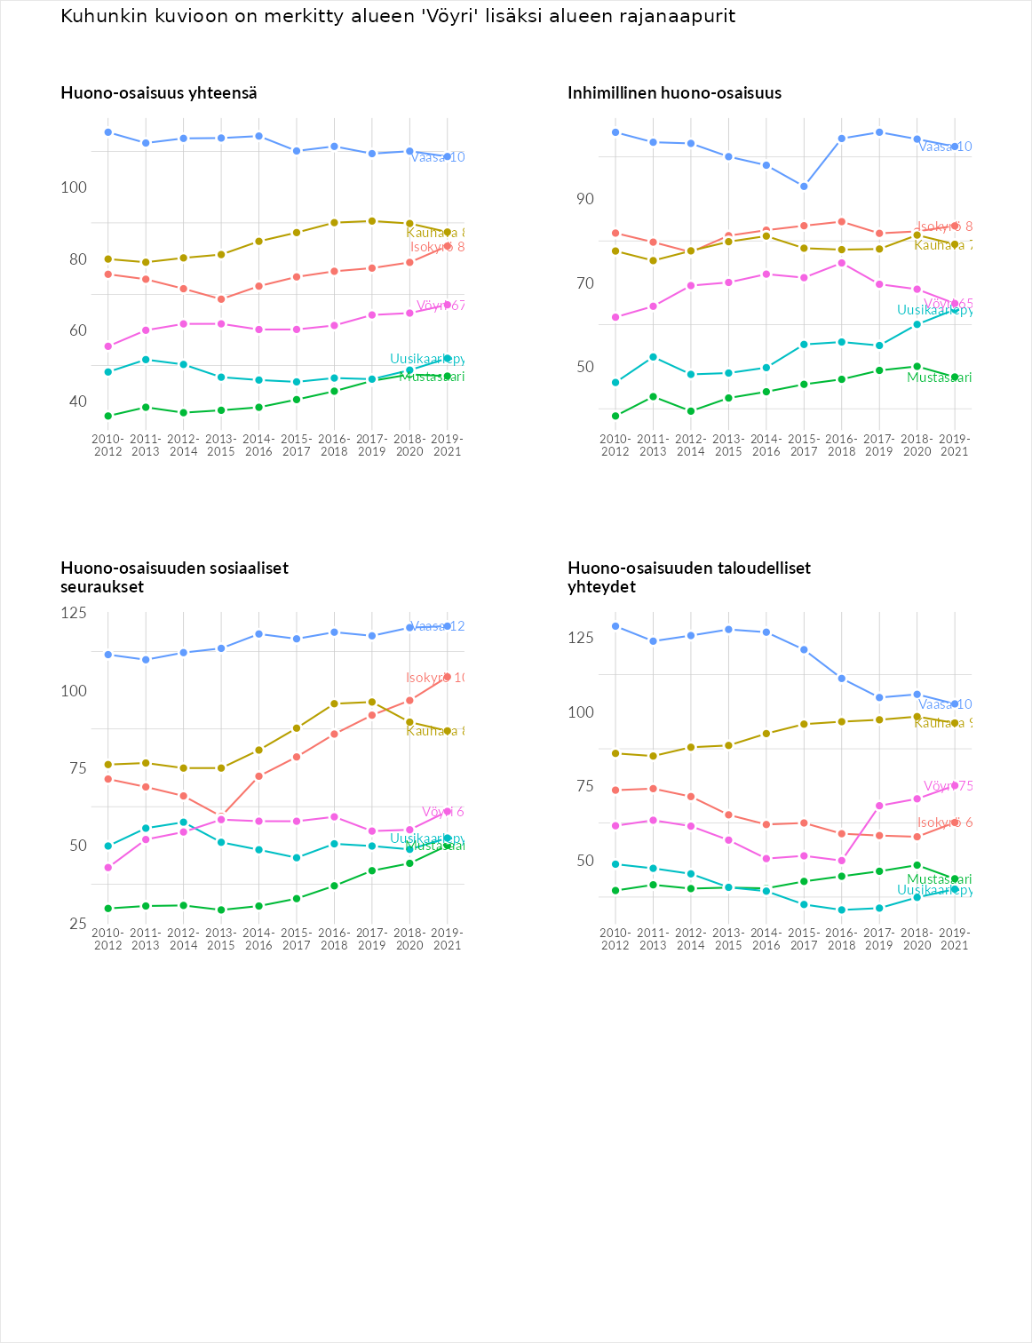

Inhimillinen huono-osaisuus
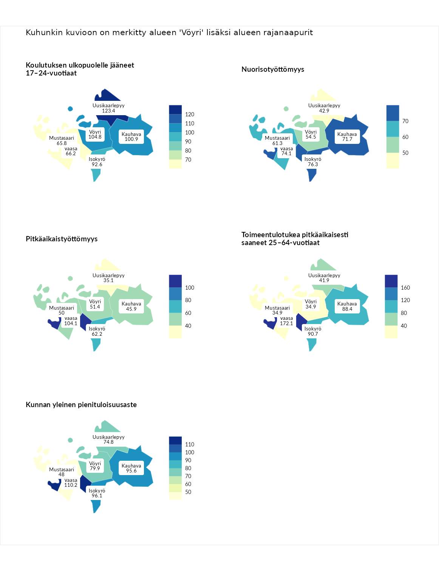

Koulutuksen ulkopuolelle jääneet 17–24-vuotiaat
aluenimi | arvo | asema
Kivijärvi (korkein arvo) | 217.3 | 1
Uusikaarlepyy (naapuri) | 123.4 | 53
Vöyri (valittu) | 104.8 | 126
Kauhava (naapuri) | 100.9 | 135
Isokyrö (naapuri) | 92.6 | 164
Vaasa (naapuri) | 66.2 | 262
Mustasaari (naapuri) | 65.8 | 265
Masku (matalin arvo) | 40.7 | 285

Nuorisotyöttömyys
aluenimi | arvo | asema
Outokumpu (korkein arvo) | 205.2 | 1
Isokyrö (naapuri) | 76.3 | 221
Vaasa (naapuri) | 74.1 | 236
Kauhava (naapuri) | 71.7 | 239
Mustasaari (naapuri) | 61.3 | 261
Vöyri (valittu) | 54.5 | 269
Uusikaarlepyy (naapuri) | 42.9 | 272
Hailuoto (matalin arvo) | 0.0 | 279

Pitkäaikaistyöttömyys
aluenimi | arvo | asema
Ilomantsi (korkein arvo) | 233.8 | 1
Vaasa (naapuri) | 104.1 | 138
Isokyrö (naapuri) | 62.2 | 247
Vöyri (valittu) | 51.4 | 265
Mustasaari (naapuri) | 50.0 | 268
Kauhava (naapuri) | 45.9 | 272
Uusikaarlepyy (naapuri) | 35.1 | 284
Närpiö (matalin arvo) | 17.6 | 293

Toimeentulotukea pitkäaikaisesti saaneet 25–64-vuotiaat
aluenimi | arvo | asema
Kotka (korkein arvo) | 325.6 | 1
Vaasa (naapuri) | 172.1 | 37
Isokyrö (naapuri) | 90.7 | 165
Kauhava (naapuri) | 88.4 | 173
Uusikaarlepyy (naapuri) | 41.9 | 268
Mustasaari (naapuri) | 34.9 | 271
Vöyri (valittu) | 34.9 | 272
Hailuoto (matalin arvo) | 0.0 | 285

Kunnan yleinen pienituloisuusaste
aluenimi | arvo | asema
Juuka (korkein arvo) | 157.0 | 1
Vaasa (naapuri) | 110.2 | 104
Isokyrö (naapuri) | 96.1 | 161
Kauhava (naapuri) | 95.6 | 162
Vöyri (valittu) | 79.9 | 220
Uusikaarlepyy (naapuri) | 74.8 | 229
Mustasaari (naapuri) | 48.0 | 282
Rusko (matalin arvo) | 33.9 | 293
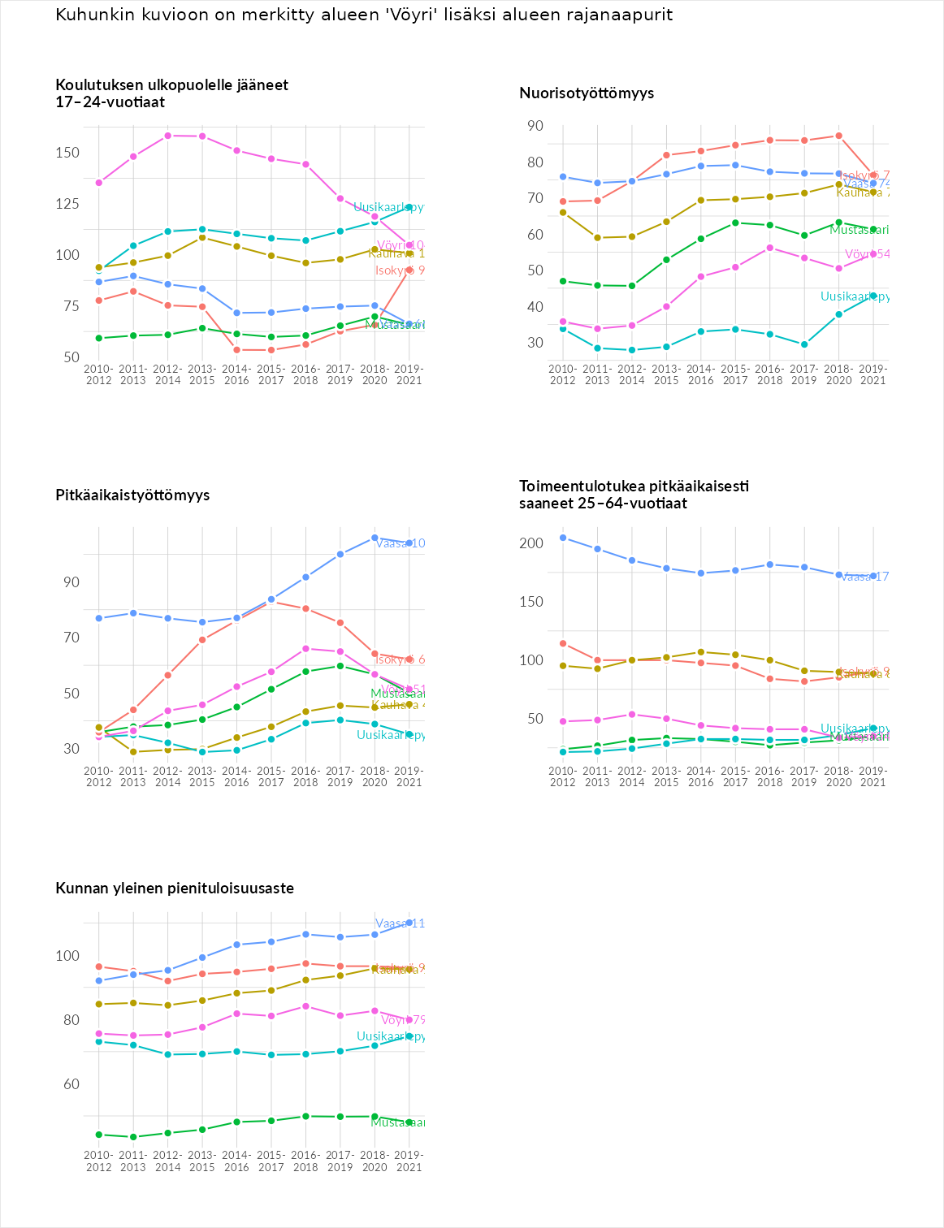

Huono-osaisuuden sosiaaliset seuraukset
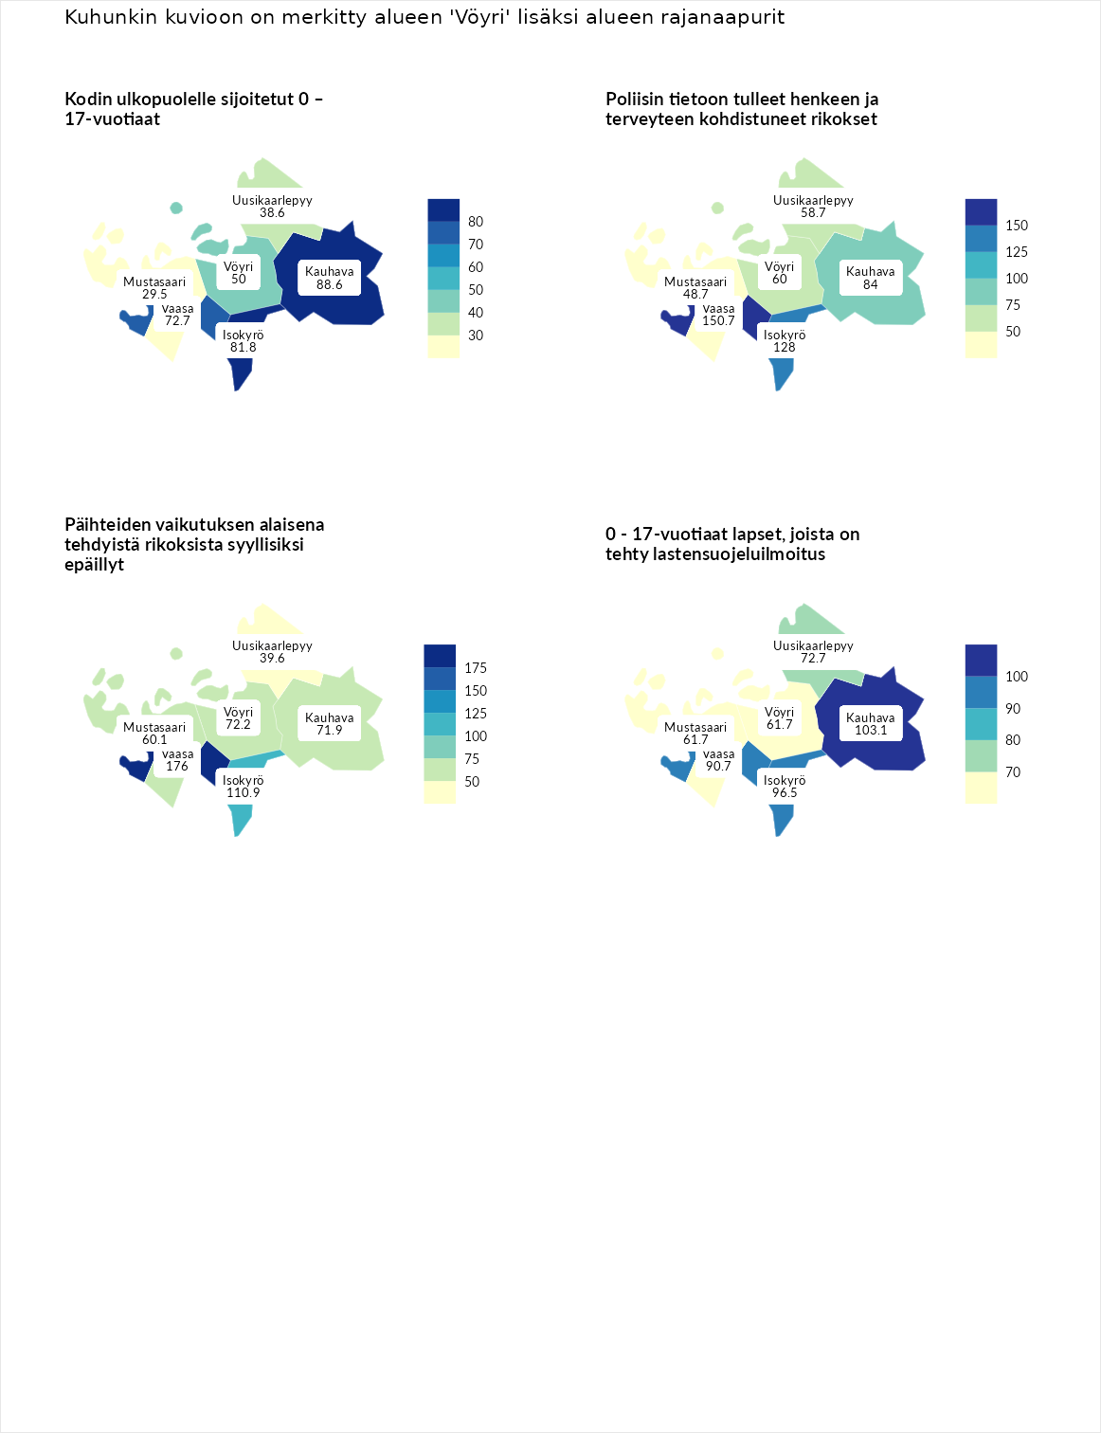

Kodin ulkopuolelle sijoitetut 0 – 17-vuotiaat
aluenimi | arvo | asema
Tuusniemi (korkein arvo) | 463.6 | 1
Kauhava (naapuri) | 88.6 | 153
Isokyrö (naapuri) | 81.8 | 166
Vaasa (naapuri) | 72.7 | 191
Vöyri (valittu) | 50.0 | 236
Uusikaarlepyy (naapuri) | 38.6 | 246
Mustasaari (naapuri) | 29.5 | 251
Enonkoski (matalin arvo) | 0.0 | 257

Poliisin tietoon tulleet henkeen ja terveyteen kohdistuneet rikokset
aluenimi | arvo | asema
Puolanka (korkein arvo) | 227.3 | 1
Vaasa (naapuri) | 150.7 | 39
Isokyrö (naapuri) | 128.0 | 71
Kauhava (naapuri) | 84.0 | 202
Vöyri (valittu) | 60.0 | 265
Uusikaarlepyy (naapuri) | 58.7 | 268
Mustasaari (naapuri) | 48.7 | 281
Hailuoto (matalin arvo) | 0.0 | 287

Päihteiden vaikutuksen alaisena tehdyistä rikoksista syyllisiksi epäillyt
aluenimi | arvo | asema
Kemi (korkein arvo) | 347.6 | 1
Vaasa (naapuri) | 176.0 | 16
Isokyrö (naapuri) | 110.9 | 114
Vöyri (valittu) | 72.2 | 232
Kauhava (naapuri) | 71.9 | 233
Mustasaari (naapuri) | 60.1 | 255
Uusikaarlepyy (naapuri) | 39.6 | 288
Luoto (matalin arvo) | 17.6 | 293

0 - 17-vuotiaat lapset, joista on tehty lastensuojeluilmoitus
aluenimi | arvo | asema
Vaala (korkein arvo) | 189.0 | 1
Kauhava (naapuri) | 103.1 | 133
Isokyrö (naapuri) | 96.5 | 168
Vaasa (naapuri) | 90.7 | 198
Uusikaarlepyy (naapuri) | 72.7 | 256
Mustasaari (naapuri) | 61.7 | 267
Vöyri (valittu) | 61.7 | 268
Maalahti (matalin arvo) | 33.0 | 293
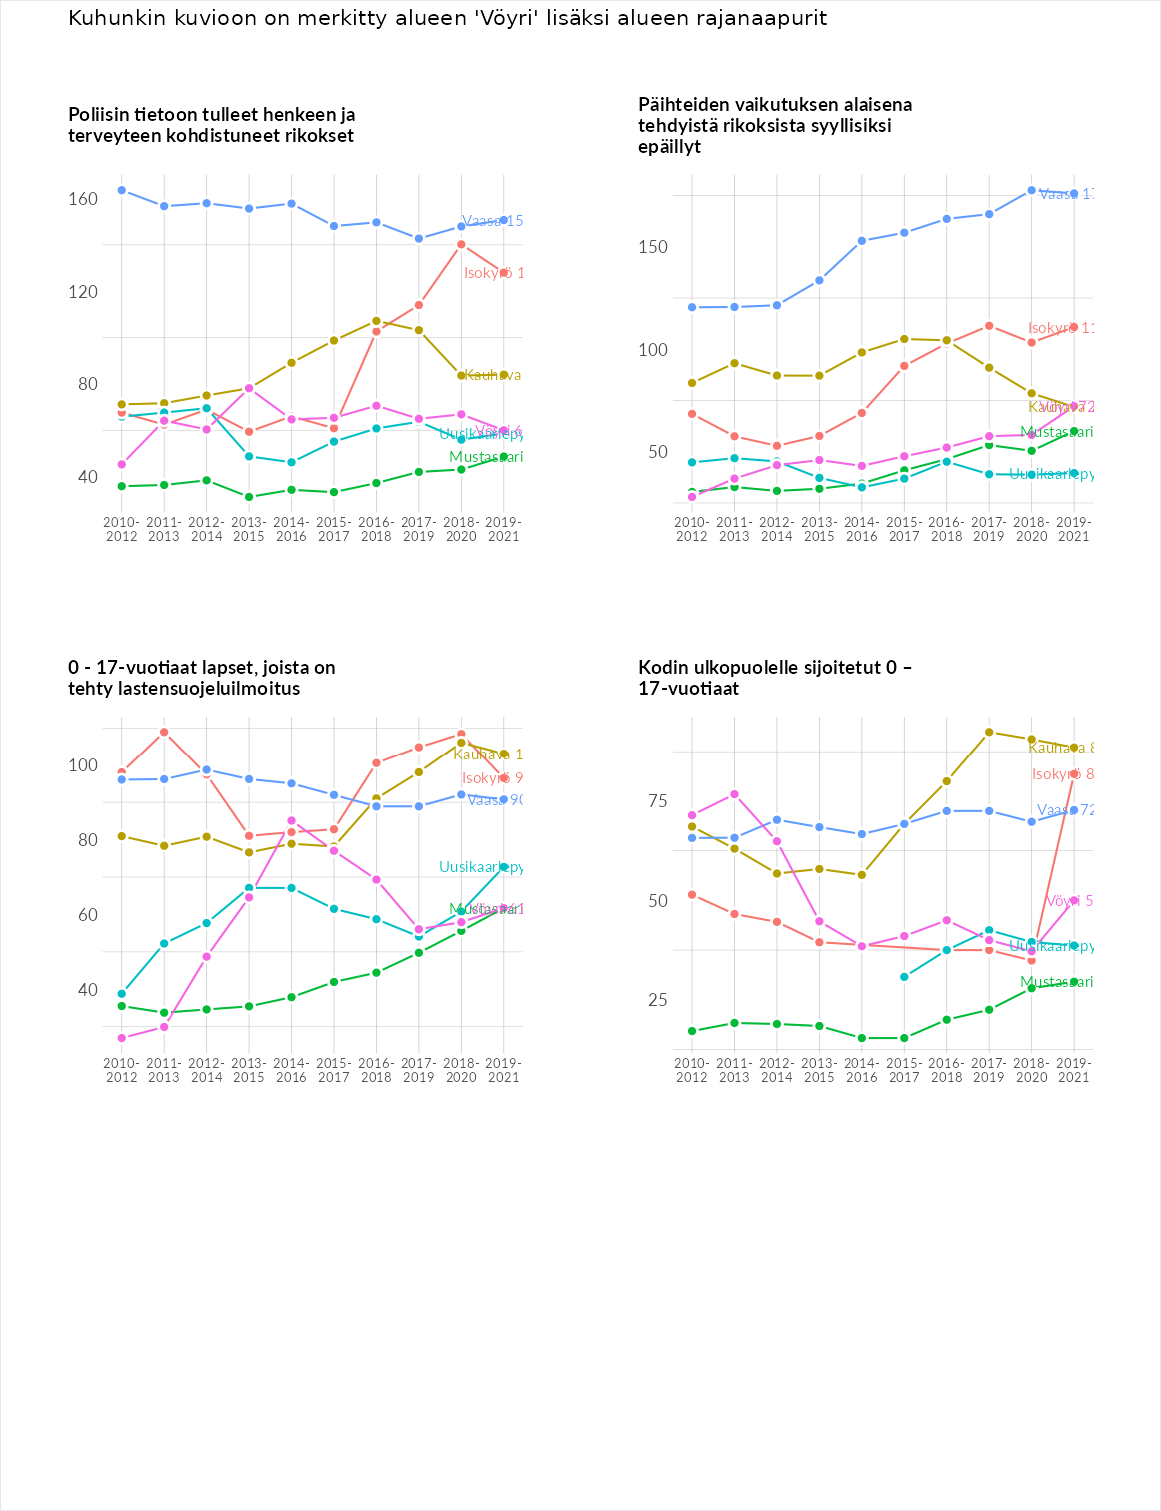

Huono-osaisuuden taloudelliset yhteydet
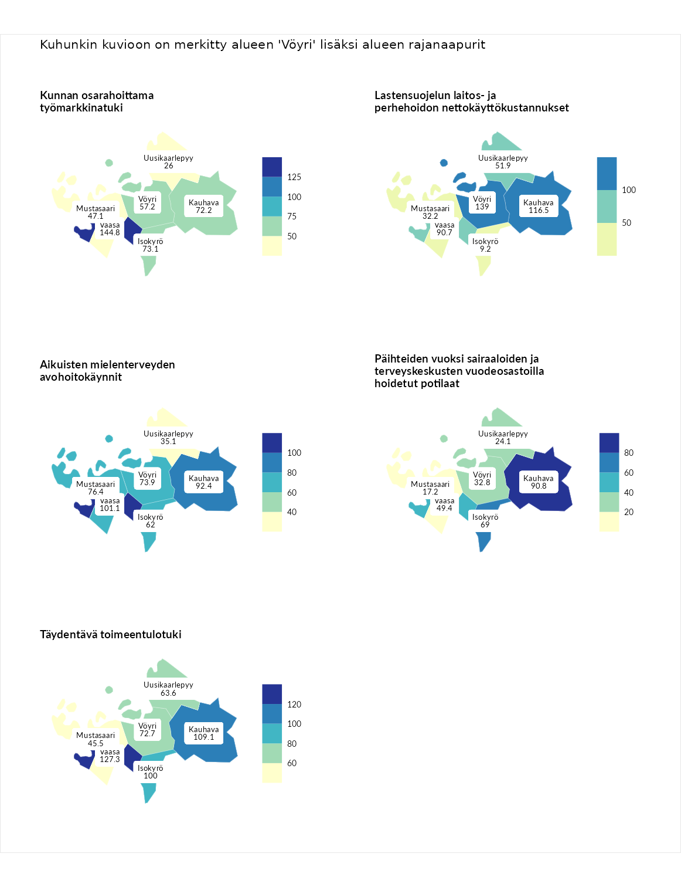

Kunnan osarahoittama työmarkkinatuki
aluenimi | arvo | asema
Lahti (korkein arvo) | 300.3 | 1
Vaasa (naapuri) | 144.8 | 69
Isokyrö (naapuri) | 73.1 | 217
Kauhava (naapuri) | 72.2 | 219
Vöyri (valittu) | 57.2 | 259
Mustasaari (naapuri) | 47.1 | 270
Uusikaarlepyy (naapuri) | 26.0 | 287
Luoto (matalin arvo) | 5.9 | 293

Lastensuojelun laitos- ja perhehoidon nettokäyttökustannukset
aluenimi | arvo | asema
Tuusniemi (korkein arvo) | 304.1 | 1
Vöyri (valittu) | 139.0 | 57
Kauhava (naapuri) | 116.5 | 99
Vaasa (naapuri) | 90.7 | 164
Uusikaarlepyy (naapuri) | 51.9 | 225
Mustasaari (naapuri) | 32.2 | 259
Isokyrö (naapuri) | 9.2 | 282
Siikainen (matalin arvo) | -179.0 | 293

Aikuisten mielenterveyden avohoitokäynnit
aluenimi | arvo | asema
Lapinlahti (korkein arvo) | 559.0 | 1
Vaasa (naapuri) | 101.1 | 145
Kauhava (naapuri) | 92.4 | 167
Mustasaari (naapuri) | 76.4 | 219
Vöyri (valittu) | 73.9 | 224
Isokyrö (naapuri) | 62.0 | 253
Uusikaarlepyy (naapuri) | 35.1 | 280
Lempäälä (matalin arvo) | 15.9 | 293

Päihteiden vuoksi sairaaloiden ja terveyskeskusten vuodeosastoilla hoidetut potilaat
aluenimi | arvo | asema
Pelkosenniemi (korkein arvo) | 258.6 | 1
Kauhava (naapuri) | 90.8 | 161
Isokyrö (naapuri) | 69.0 | 216
Vaasa (naapuri) | 49.4 | 253
Vöyri (valittu) | 32.8 | 267
Uusikaarlepyy (naapuri) | 24.1 | 270
Mustasaari (naapuri) | 17.2 | 272
Enonkoski (matalin arvo) | 0.0 | 273

Täydentävä toimeentulotuki
aluenimi | arvo | asema
Merikarvia (korkein arvo) | 1009.1 | 1
Vaasa (naapuri) | 127.3 | 99
Kauhava (naapuri) | 109.1 | 126
Isokyrö (naapuri) | 100.0 | 149
Vöyri (valittu) | 72.7 | 211
Uusikaarlepyy (naapuri) | 63.6 | 228
Mustasaari (naapuri) | 45.5 | 259
Pukkila (matalin arvo) | 9.1 | 293
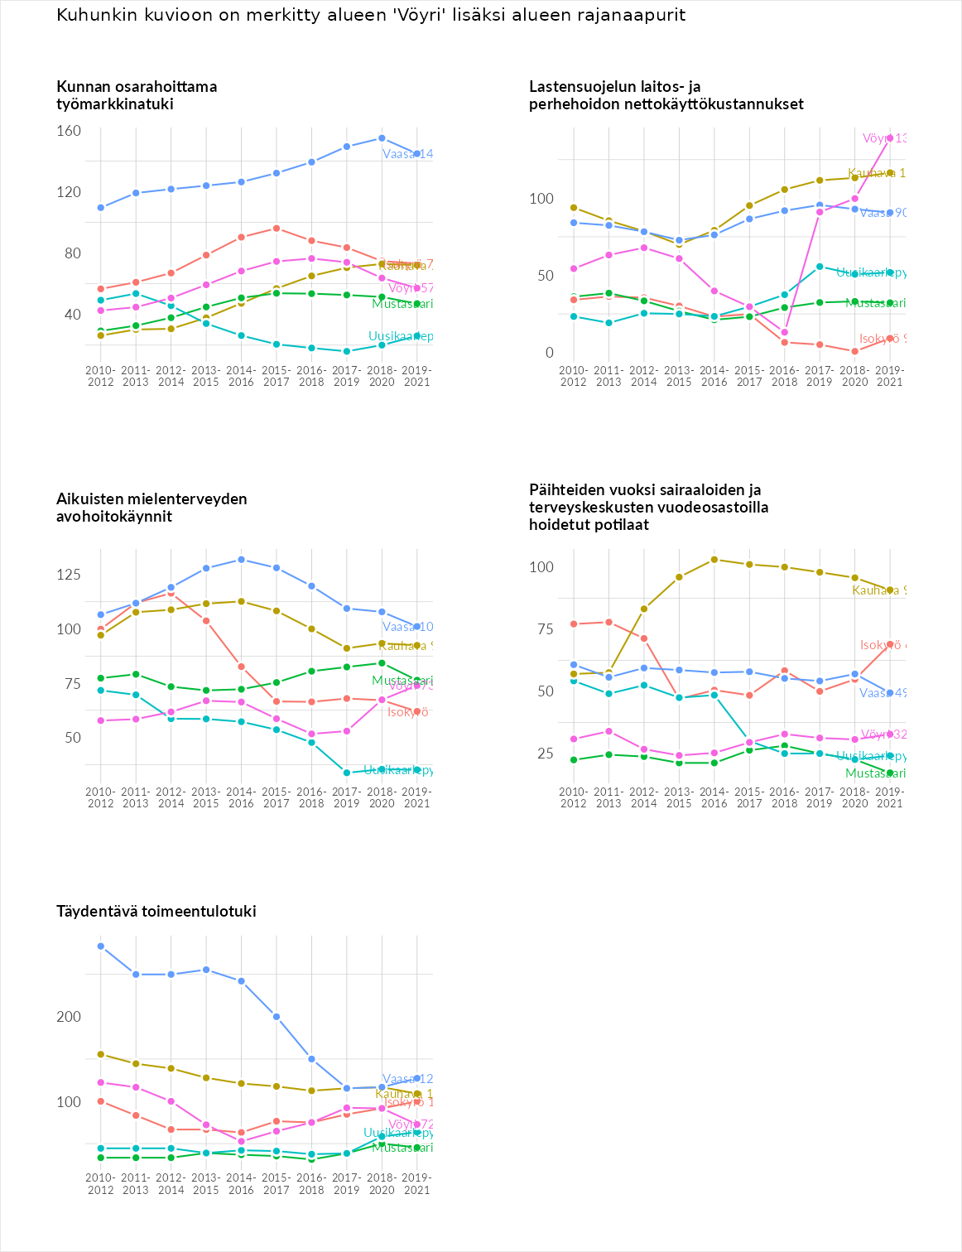

Postinumeroaluekohtaiset tiedot
aluekoodi | aluenimi | Kokonaislukema | Alimpaan tuloluokkaan kuuluvat taloudet | Alimpaan tuloluokkaan kuuluvat täysi-ikäiset | Työttömät | Peruskoulutuksen omaavat
62395 | Petterinmäki | 123.7 | 127.3 | 152.4 | 79.2 | 135.9
66730 | Oxkangar | 99.2 | 0.0 | 157.3 | 115.0 | 124.3
66820 | Komossa | 98.6 | 130.1 | 128.6 | 25.2 | 110.4
66680 | Kaurajärvi | 92.9 | 93.6 | 127.5 | 20.5 | 129.9
66830 | Oravaisten Tehdas | 87.2 | 83.9 | 86.9 | 79.4 | 98.4
66800 | Oravainen Keskus | 85.0 | 95.7 | 87.5 | 39.3 | 117.5
66810 | Kimo | 81.2 | 69.7 | 103.2 | 28.3 | 123.4
66640 | Maksamaa | 80.4 | 90.2 | 88.4 | 41.5 | 101.4
66710 | Kaitsor | 79.4 | 88.8 | 88.4 | 49.6 | 90.7
66600 | Vöyri Keskus | 76.6 | 88.7 | 84.7 | 40.4 | 92.8
66660 | Bertby | 59.6 | 69.4 | 45.1 | 25.0 | 99.1
